Assistencia Financiera- Resumen en lenguaje sencillo
Assistencia financiera ofrecida: Copper Queen Community Hospital (CQCH) ofrece asistencia
financiera, debajo su política de asistencia financiera, para ser pacientes elegibles que no
pueden pagar la atención de emergencia u otra atención medicamente necesaria. Un individuo que es eligible para asistencia medica no se puede cobrar más de la cantidad que es cobrada generalmente para emergencia o otra necesidad médica.

Requisitos para elegibilidad y asistencia ofrecida: Elegibilidad para asistencia financiera es basada en muchos factores incluyendo la naturalidad de la condición y cuidados requeridos, cobertura de aseguranza o otra fuentes de pago, ingreso, tamaño de la familia, y es basado en las guías de los Estados Unidos sobre la pobreza nacional. Cuando el ingreso familiar total sea inferior al 200 % del nivel nacional de pobreza de los Estados Unidos, se aplicará un descuento del 100 % de los cargos hospitalarios brutos. Para las clínicas de CQCH, si el ingreso familiar es del 100% o menos, solo se aplicará un copago de $10.00. Consulte todos los demás descuentos basados ​​en los niveles de pobreza a continuación.

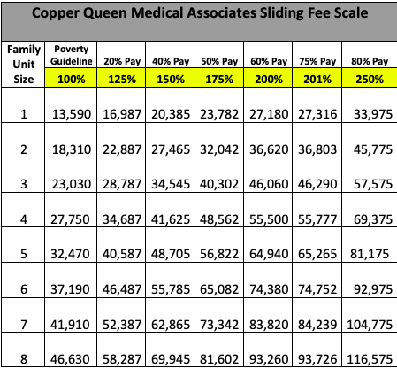
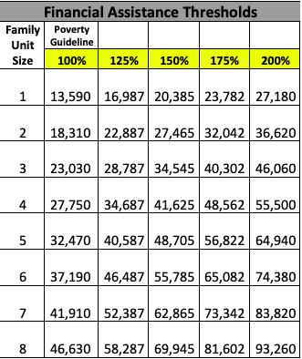

Pacientes que estén buscando asistencia financiera deberán cumplir con el proceso de la aplicación de asistencia financiera. Esto incluye entregar la confirmación de ingreso, verificación de su SSN y/o fecha de Nacimiento, verificación de residencia (bilé de utilidad, declaración de hipoteca, etc). Y completar el proceso de aplicación para todas las fuentes de asistencia disponibles, incluyendo cuidad subsidiado por el estado (Medicaid).

Corno aplicare para asistencia y que es eligible para asistencia: El paciente o cualquier persona encuesta en el cuidado del paciente, incluyendo miembros de la familia o doctor, puede expresar preocupaciones financieras a cualquier punto. El paciente o la parte responsable se le animara a completar una aplicación de asistencia financiera. Para calificar por asistencia financiera, una aplicación puede ser entregada a cualquier hora antes que la cuenta reciba un juicio de la corte. Asistencia financiera es limitada a cuidados médicos proporcionados en la locación de CQCH por personales médicos de CQCH. Gastos come viajes, comida, y equipo médico no son cubiertos por asistencia médica.

Donde obtener copias, enviar documentos y contactas información: Medicina UW asistencia medica política, aplicación de asistencia médica, y resumen en lenguaje ofrecido están disponibles sin cargos. Estos documentos pueden ser acecidos en inglés o español en línea, por el teléfono o en persona. Documentos están en línea papa ser descargados o impresos en https://cqch.org. Puedes preguntar por tu copia llamando la localización donde estas buscando cuidados. Copias También están disponibles en persona en CQCH y en la CQCH oficina de negocio.

Ubicationes:
Copper Queen Community Hospital
101 Cole Ave
Bisbee, AZ 85603
(520) 432-5383

Copper Queen Community Hospital- Douglas ED
100 5th St
Douglas, AZ 85607
(520) 805-6800

Copper Queen Bisbee RHC
7 Bisbee Rd
Bisbee, AZ 85603
(520) 432-2042

Copper Queen Palominas RHC
10524 AZ-92
Hereford, AZ 85615
(520) 366-0300

Copper Queen RHC- Douglas
100 5th St
Douglas, AZ 85607
(520) 805-6800

Copper Queen RHC- Tombstone
7 N San Diego St
Tombstone, AZ 85638
(520) 432-2042

Copper Queen Hereford Rural Health Clinic
4524 E. Hereford Road
Hereford, AZ 85615
(520) 432-8220

Copper Queen Community Hospital Business Office
101 Cole Ave
Bisbee, AZ 85603
(520) 432-6458

